Предметная неделя как одна из форм повышения интереса учащихся к учебной деятельности.
(из опыта работы)

В условиях модернизации образования главным направлением развития школы является повышение качества образования, создание условий для развития личности каждого ученика через совершенствование системы преподавания.
Что же мы понимаем под термином Познавательный интерес?
Познавательный интерес – это интерес к учебной деятельности, к приобретению знаний, к науке и творчеству.
Интерес к учебно-познавательной деятельности является мощным двигателем в обучении. Это один из самых значимых мотивов учения.
Развитие познавательного интереса способствует росту сознательного отношения к учению, развитию познавательных процессов, умению ими управлять, сознательно их регулировать.
К сожалению всё чаще мы встречаемся с учащимися со сниженным познавательным интересом, у которых не вырабатывается целостный взгляд на мир, задерживается развитие самосознания и самоконтроля, формируется привычка к бездумной, бессмысленной деятельности, привычка списывать, отвечать по подсказке, шпаргалке из телефонов.
Работа над этой проблемой в школе побудила к поиску таких форм обучения, методов и приёмов, которые позволяют повысить эффективность усвоения знаний, помогают распознать в каждом ученике его индивидуальные особенности и на этой основе воспитывать у него стремление к познанию и творчеству.
Одной из форм повышения интереса учащихся к учебной деятельности являются предметные недели. Главной особенностью предметной недели является то, что предметная неделя выступает как уникальная коммуникативная система, позволяющая самовыражаться, самоутверждаться, самореализовываться, расти духовно и творчески всем её участникам. Такое мероприятие предполагает большую подготовительную работу, во время которой учителя и их ученики получают возможность для сотрудничества, для общения, не связанного рамками программы и не ограниченные временем урока. Но это только «одна сторона медали». «Вторая» - в том, что дети получают возможность познакомиться с другой стороной учебного предмета: более интересной и живой. Если умело спланировать предметную неделю, постараться задействовать все классы с 1 по 11, подготовить и провести мероприятия на должном уровне – можно быть уверенным, что кто – то из ребят посмотрит на технологию другими глазами.
В школе сложились традиции проведения предметной недели по разным предметам. Так как наше школьное методическое объединение включает учителей технологии, физкультуры, музыки и изо, предметную неделю мы проводим объединённую по данным предметам.
Так, на примере, проведенной ежегодной предметной недели хотелось бы поделиться некоторыми мыслями и идеями из опыта работы.
Успех в проведении предметной недели во многом зависит от того, насколько своевременно и качественно будет осуществлена подготовительная работа. А она начинается ежегодно с первой четверти.
Участниками предметной недели являются:
- учителя;
- ученики;
- родители.
Предлагаю разработку одной из предметных недель: (Приложение 1).
Сделать полное описание всех видов мероприятий, проводимых в рамках предметных недель, практически невозможно. Творчество педагогов безгранично Это может быть:
- Заседание клуба по интересам,
- кафе встречи с интересными людьми,
- олимпиады,
- конкурсы,
- соревнования
- ученические конференции,
- мастер-классы в городе мастеров,
- открытые уроки,
- творческие выставки и картинные галереи работ учащихся,
- различные экскурсии в музеи,
- стендовые задания,
- аукцион знаний,
- звёздный час,
- кулинарный поединок,
- галлаконцерт и многое, многое другое
Так сложилось, что время для проведения предметной недели мы выбираем конец февраля – начало марта (в преддверии праздника весны).
В понедельник, до начала занятий, вывешиваем объявление о проведении в школе недели технологии, спорта и культуры с распорядком всей недели.
Проведение предметной недели сопровождается разнообразной наглядной информацией (тематические газеты, плакаты, коллажи). Газеты и плакаты обычно вывешиваем в коридоре, чтобы можно было к ним свободно подойти, почитать, поспорить. Как правило, безучастными дети не остаются, ведь материал для газет они подбирали сами и сами занимались оформлением газет. (Приложение 2).
В плане предметной недели обязательно – беседы на 15-минутках с показом презентаций или фильмов. Беседы подготовлены под руководством педагогов, проводят старшеклассники во всех классах. Тема выбирается по одному из предметов.
Проводим конкурс «Коса – девичья краса» для того, чтобы привить девочкам любовь к красоте. Сейчас всё чаще девочки позволяют прийти в школу с распущенными волосами, красятся в разные цвета (зачастую с одобрения родителей). А мы показываем красоту кос и знакомим с правилами их плетения. (Приложение 3)
Проводим конкурс рисунков, которые вывешиваем в коридоре 2 этажа, чтобы все учащиеся смогли полюбоваться изобразительным творчеством.
В проведении предметной недели важное значение имеют различные тематические игры, конкурсы, которые можно провести и в одном классе между командами, или между двумя классами.
Также проводим конкурсы по отгадыванию кроссвордов, ребусов, загадок, шарад. Один из конкурсов – «Звёздный час». Такой конкурс лучше проводить на личное первенство.
Учителя физкультуры проводят «Весёлые старты», поддерживающие здоровый образ жизни детей.
Среди учащихся 6 и 7 классов проводили «Кулинарный поединок», причем команды состояли из девочек и мальчиков. Все были очень активными, и нашему строгому жюри пришлось очень сложно, но всё равно победители были определены.
Кулинарный мастер-класс по созданию сладких зефирных букетов девочкам очень понравился и они были довольны выполненным букетом в подарок для мамочек. (Приложение 4)
Ежегодно в рамках предметной недели у нас проходят соревнования «Зимние забавы», которые охватывают с 1 по 11 класс. Дети показывают свою ловкость, быстроту, смелость. Награждение проходит по параллелям.
Девочки среднего звена проводят мастер-классы для малышей. Выполняют подарок для мамы с любовью. Дети всегда стараются выполнить всё аккуратно. А наставники чувствуют себя совсем взрослыми, в роли учителя.
Работа творческой мастерской проходит в течении всей недели. Приходят все желающие, и часто это бывает целыми классами.
В рамках предметной недели проходит ученическая конференция, где дети выступают с интересующей их проблемой и находят пути её решения. (Приложение 5)
Очень интересное занятие проводит учитель технологии для мальчиков по теме «Моделирование» с использованием 3d ручки.
Как я говорили выше, работа творческой мастерской проходит всю неделю, каждый день до вечера мы творим и вытворяем.
И если девочки среднего звена проводят мастер-классы для учащихся начальной школы, то старшеклассницы проводят ряд мастер-классов для учителей и для родителей. На слайдах представлен фоторепортаж с трёх мастер-классов. Это «Национальная кухня».
На мастер-классе «Здоровый Образ Жизни» девочки познакомили с методами музыкотерапии и научили правильно выполнять упражнения, приводящие организм в тонус после рабочего дня.
На третьем мастер-классе учителя и родители учились делать мыло. Все остались довольны работой.
По итогам недели определяются победители различных конкуров и викторин, наиболее активные участники награждаются памятными грамотами на торжественной линейке. Дети получают грамоты, что особенно важно для накопления портфолио учащихся. После проведения предметной недели проводится рефлексия, где учащиеся дают оценку мероприятию и вносят свои предложения на следующий год.
Также по окончании предметной недели на заседании методического объединения проводится анализ прошедших мероприятий, организованных входе предметной недели. Определяются положительные и отрицательные моменты проведения предметной недели («успехи» и «неудачи»). Ставятся цели и задачи на дальнейшую работу по подготовке к следующей предметной неделе. Ежегодно вся разработка и отчёт предметной недели складывается в «методическую копилку» школы и учителей.
Несмотря на то, что Неделя технологии - это традиционное мероприятие в нашей школе, она всегда вызывает положительные эмоции учащихся, создается особая атмосфера, пронизанная духом созидания, сотрудничества, желанием поделиться собственными открытиями, ожиданием чего-то необычного, неординарного и интересного.
Будучи массовой формой работы, предметная неделя способствует активизации познавательной и практической деятельности учащихся на уроках и во внеурочное время, расширению кругозора, широкому развитию детского творчества. Кроме того, предметная неделя – это прекрасная возможность для ученика заявить о себе и даже определить свой дальнейший профиль обучения во внеурочной деятельности.
Спасибо за внимание!

Приложение 1.
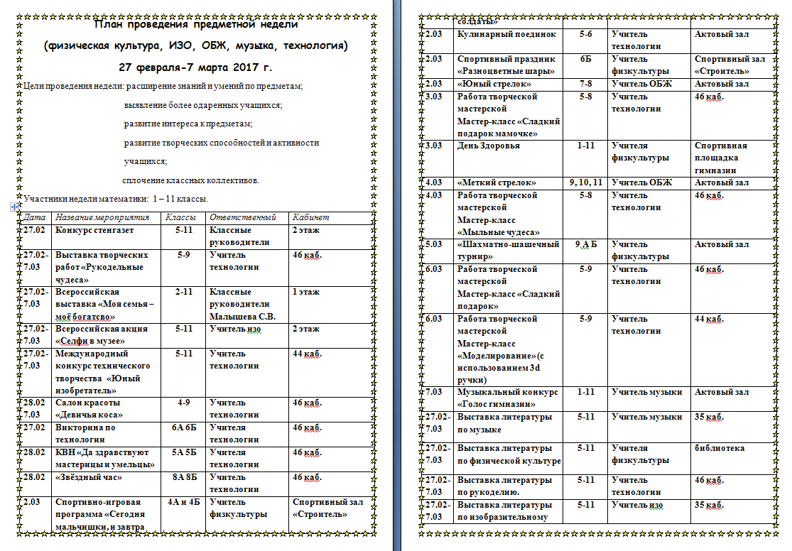

Приложение 2.
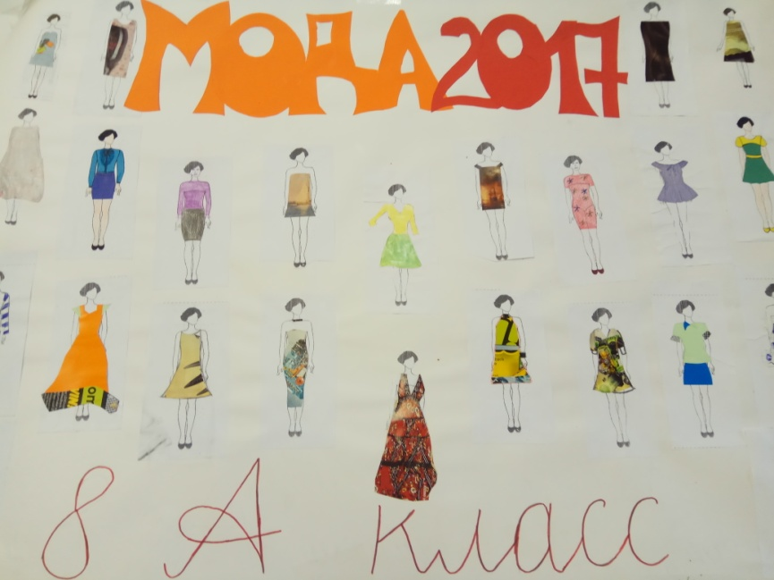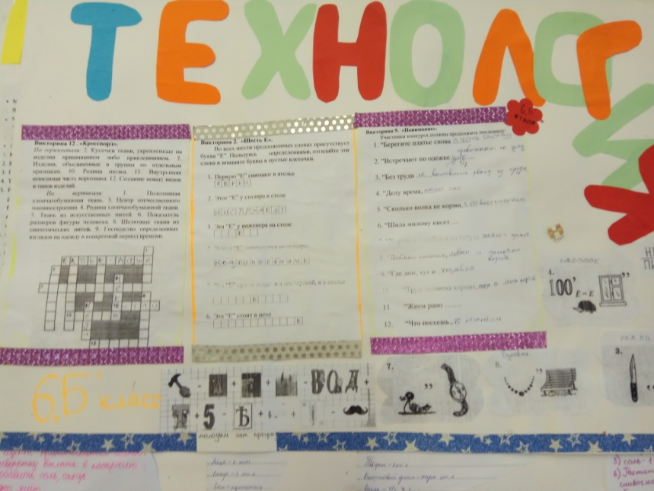

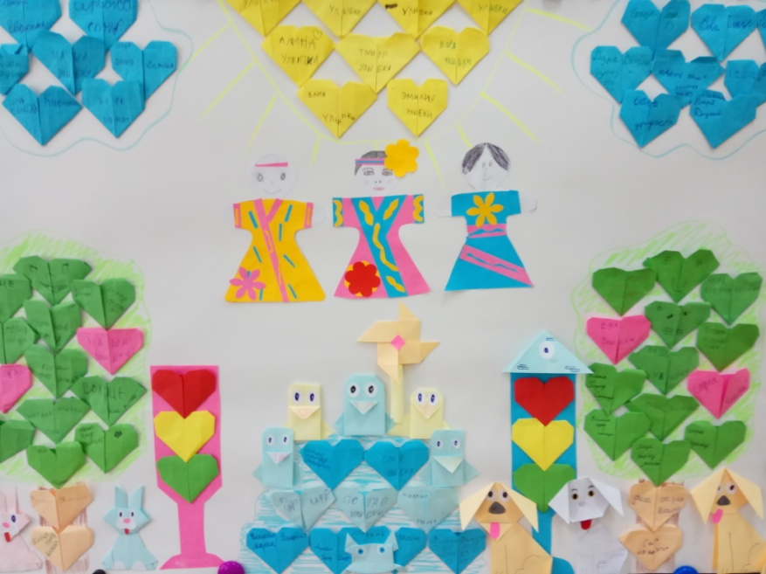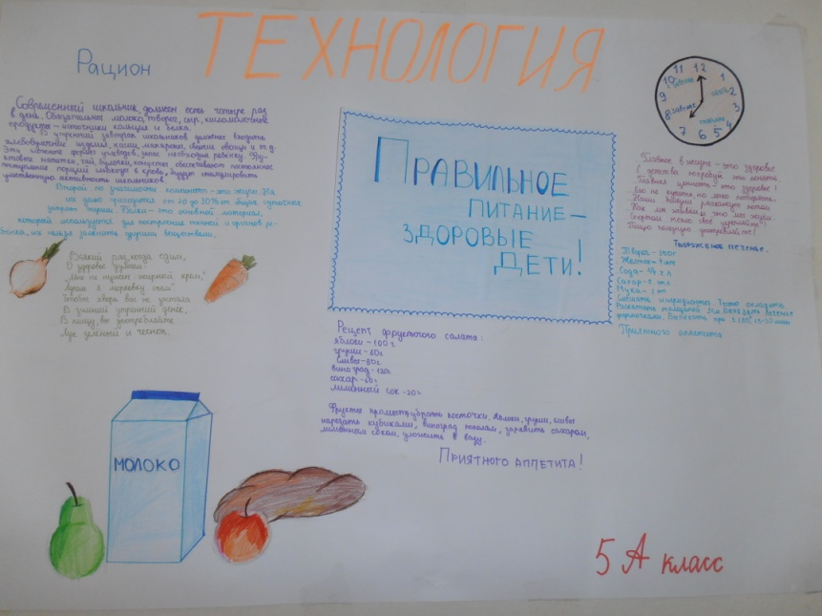

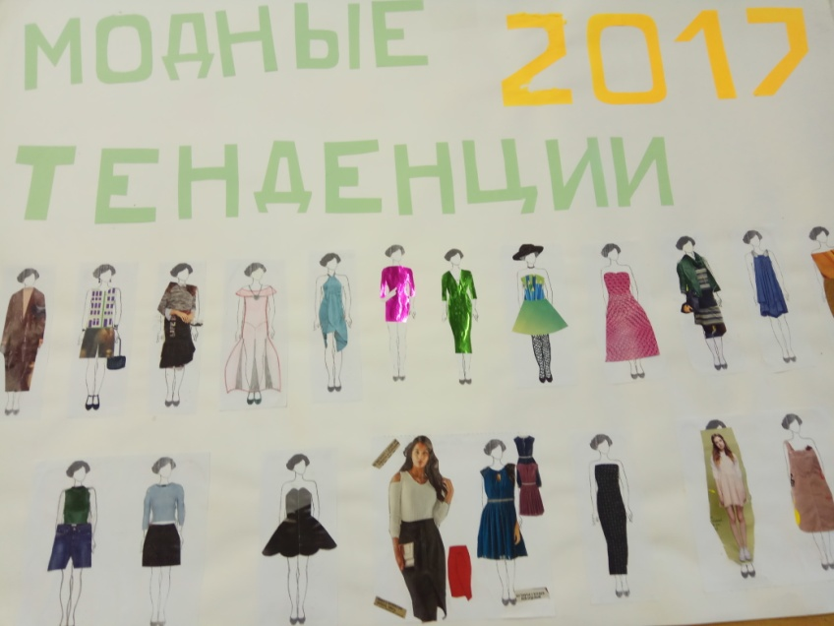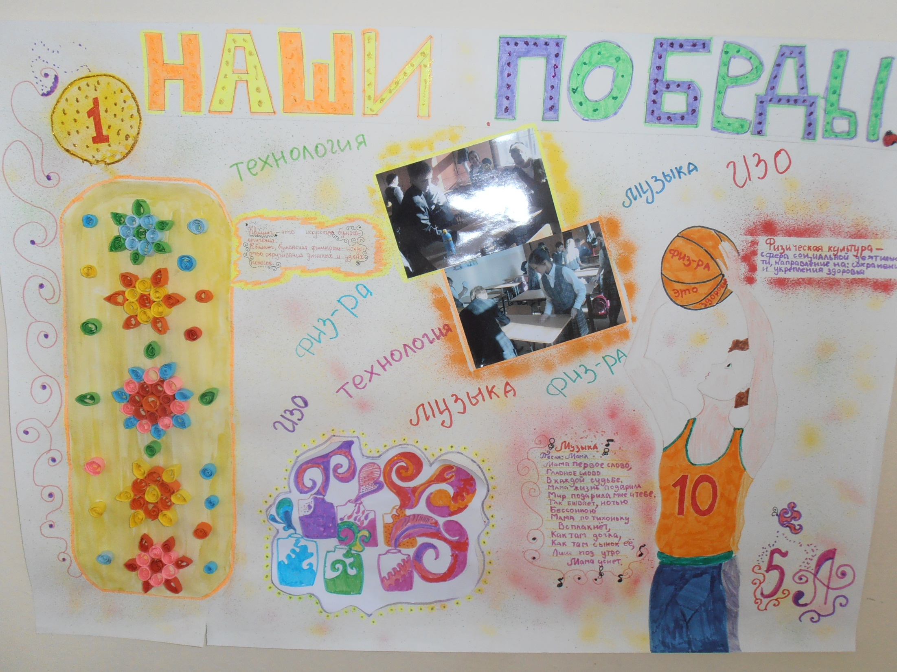

Приложение 3.
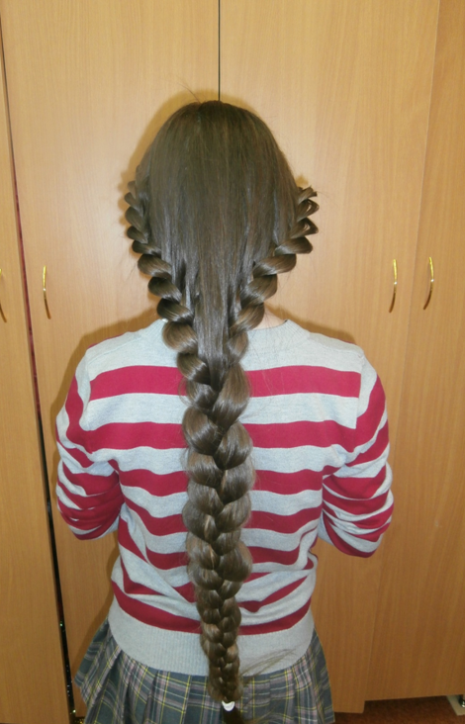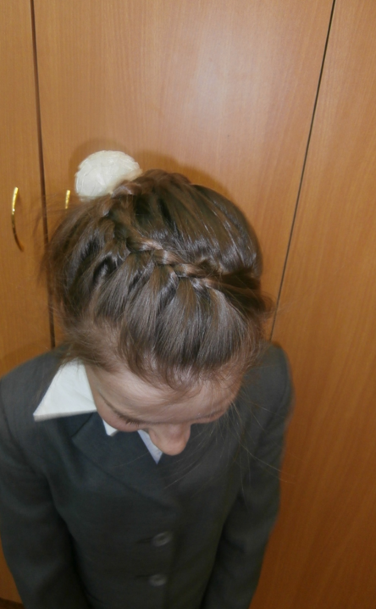

Приложение 4
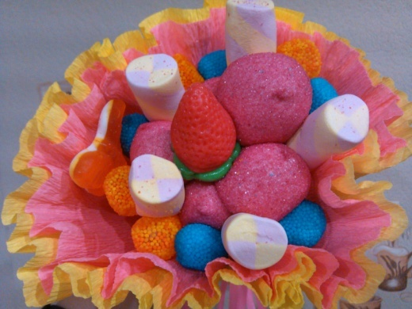

Приложение 5

